震情通报

**第十二期**

**南阳市防震减灾中心 2023年01月05日**

**2022年12月份全球发生6.0级以上地震4次。**

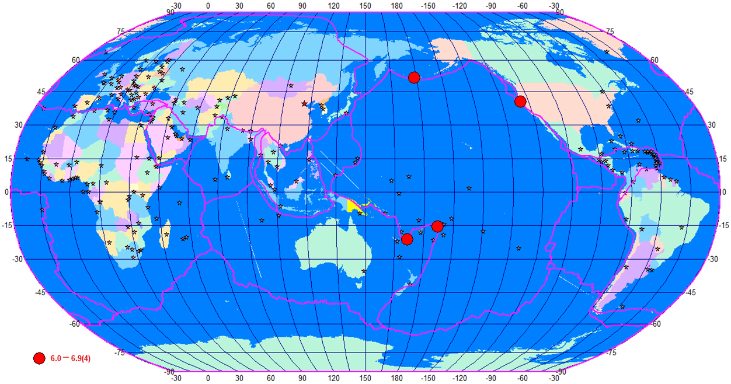

**12月份全球6.0级以上地震震中分布图**

|  |  |  |  |  |  |
| --- | --- | --- | --- | --- | --- |
| 日期 | 发震时刻 | 纬度 | 经度 | 震级 | 震中位置 |
| 12月05日 | 03:24:13 | -15.45 | -173.00 | 6.7 | 汤加群岛 |
| 12月15日 | 02:40:28 | 51.65 | 178.75 | 6.3 | 拉特群岛 |
| 12月20日 | 18:34:26 | 40.60 | -124.40 | 6.3 | 美国加利福尼亚州沿岸近海 |
| 12月29日 | 00:34:20 | -21.30 | 171.45 | 6.0 | 洛亚蒂群岛东南 |

**2022年12月份全国发生4.0级以上地震13次。**

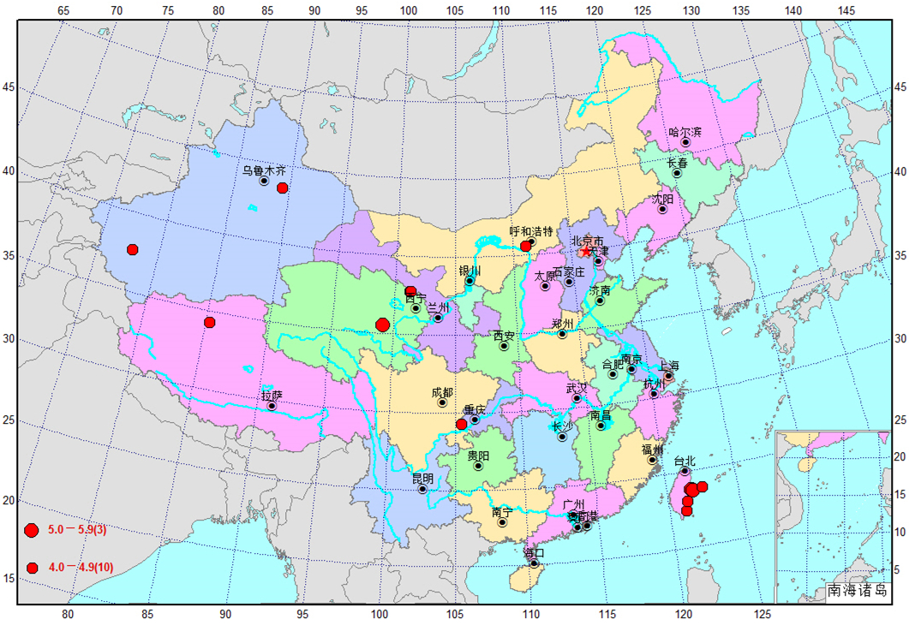

**12月份全国4.0级以上地震震中分布图**

|  |  |  |  |  |  |
| --- | --- | --- | --- | --- | --- |
| 日期 | 发震时刻 | 纬度 | 经度 | 震级 | 震中位置 |
| 12月03日 | 14:24:01 | 34.27 | 85.31 | 4.7 | [西藏阿里地区改则县](https://news.ceic.ac.cn/CD20221203142401.html) |
| 12月08日 | 00:54:27 | 23.77 | 121.71 | 5.1 | [台湾花莲县海域](https://news.ceic.ac.cn/CC20221208005427.html) |
| 12月10日 | 21:47:38 | 37.76 | 101.26 | 4.2 | [青海海北州门源县](https://news.ceic.ac.cn/CD20221210214738.html) |
| 12月12日 | 01:51:03 | 40.57 | 111.14 | 4.1 | [内蒙古呼和浩特市土默特左旗](https://news.ceic.ac.cn/CC20221212015103.html) |
| 12月13日 | 08:04:02 | 43.54 | 89.38 | 4.7 | [新疆昌吉州奇台县](https://news.ceic.ac.cn/CD20221213080403.html) |
| 12月15日 | 07:18:23 | 29.30 | 105.49 | 4.0 | [重庆荣昌区](https://news.ceic.ac.cn/CC20221215071824.html) |
| 12月15日 | 12:03:17 | 23.73 | 121.79 | 5.9 | [台湾花莲县海域](https://news.ceic.ac.cn/CC20221215120318.html) |
| 12月17日 | 22:24:10 | 37.64 | 77.78 | 4.2 | [新疆和田地区皮山县](https://news.ceic.ac.cn/CC20221217222410.html) |
| 12月22日 | 10:47:02 | 35.56 | 99.14 | 5.0 | [青海果洛州玛多县](https://news.ceic.ac.cn/CC20221222104703.html) |
| 12月22日 | 12:36:31 | 22.48 | 121.16 | 4.6 | [台湾台东县海域](https://news.ceic.ac.cn/CD20221222123632.html) |
| 12月24日 | 05:17:57 | 23.08 | 121.36 | 4.7 | [台湾台东县海域](https://news.ceic.ac.cn/CD20221224051758.html) |
| 12月27日 | 06:56:20 | 23.84 | 122.54 | 4.0 | [台湾花莲县海域](https://news.ceic.ac.cn/CD20221227065621.html) |
| 12月27日 | 11:30:10 | 37.74 | 101.30 | 4.1 | [青海海北州门源县](https://news.ceic.ac.cn/CD20221227113010.html) |

**2022年12月份河南省没有发生M3.0级以上地震。**

**2022年12月份南阳市发生M1.0级以上地震2次。**

|  |  |  |  |  |  |
| --- | --- | --- | --- | --- | --- |
| 日期 | 发震时刻 | 纬度 | 经度 | 震级 | 震中位置 |
| 12月13日 | 13:25:00 | 33.17 | 112.26 | 1.0 | 镇平 |
| 12月13日 | 13:48:00 | 33.13 | 111.46 | 1.1 | 淅川 |

防震减灾工作动态

▲12月6日，中心召开市委第九巡察组巡察“回头看”工作推进会。

▲12月7日上午，中心召开习近平总书记“两个坚持三个转变”重要论述专题研讨会。

▲12月7日下午，中心召开全体大会，传达学习朱是西同志在全市“观念能力作风建设年”活动推进会上的讲话精神；开展党的二十大精神集中学习活动。

▲ 12月27日上午，市应急管理局党委书记、局长高岭一行到中心调研指导工作，对中心取得的成绩给予充分肯定，就如何进一步发挥特色和优势，破解不足和困难，提出指导性意见建议。

▲12月28日，中心组织学习市应急管理局党委书记、局长高岭调研中心时的讲话精神。认真总结提炼，固化经验做法。要全面分析在阶段性工作中积累形成的宝贵经验，充分查找短板和不足，认真总结反思，及时改进，形成有章可循的工作规章制度，进一步提升工作能力和服务水平。

▲12月29日，中心传达学习朱是西同志在市直事业单位重塑性改革新设立和整合组建处级事业单位揭牌仪式上的讲话精神。

▲12月30日，中心召开2023年元旦廉政警示教育工作会议。